**Laporan Tugas Akhir**

**Perancang Antar Muka Pengguna**

**Pembangunan Frontend Web Institut Teknologi Del**



**Disusun Oleh :**

|  |  |
| --- | --- |
| 11322022 | Keren Simanjuntak D3TI1 |
| 11322060 | Vanessa Siahaan D3TI2 |

**Institut Teknologi Del**

**Jl. Sisingamangaraja, Sitoluama, Laguboti**

**Kabupaten Toba, Sumatera Utara**

**2023**

# **Bab 1**

# **Pendahuluan**

## **Tentang Website**

Website resmi Institut Teknologi Del merupakan salah satu website yang dirancang untuk memenuhi kebutuhan informasi dan interaksi antara berbagai pemangku kepentingan, mulai dari mahasiswa, dosen, staf, masyarakat umum, hingga admin Insistut Teknologi Del. Website ini bertujuan untuk memberikan akses yang mudah yang bersifat informasi yang lengkap mengenai institusi,serta berbagai fitur yang dirancang untuk kebutuhan dari berbagai pengguna dan berbagai kegiatan dan informasi lainnya. Setiap menu memiliki fitur-fitur yang unik, sementara hak akses berbeda-beda sesuai peran pengguna, memastikan pengalaman yang sesuai dan privasi yang terjaga, sementara hak akses berbeda-beda sesuai peran pengguna, memastikan pengalaman yang sesuai dan privasi yang terjaga.

## **Latar Belakang**

Seiring dengan kemajuan pesat di era digital, peran website dalam konteks pendidikan menjadi semakin signifikan. Institut Teknologi Del, sebagai lembaga pendidikan teknologi, senantiasa berkomitmen untuk memenuhi tuntutan zaman dengan memastikan keberlanjutan dan efisiensi melalui pengembangan website yang optimal. Laporan akhir ini memberikan gambaran menyeluruh tentang pengembangan website Institut Teknologi Del yang terbaru.

## **Tujuan**

Tujuan pengerjaan tugas atau proyek ini adalah memperbaharui desain website IT Del untuk mempermudah user atau pengguna berinteraksi dengan sistem dan dengan adanya pembaruhan website ini dimana meningkatkan kualitas website yang sudah dibangun agar lebih optimal, terintegritas, user-friendly dan website ini diharapkan dapat membantu penggunanya dalam menemukan apa yang diinginkan oleh pengguna. Proyek ini berjalan mulai dari dilakukannya evalusi pada website yang sudah dibangun sebelumnya yang bertujuan untuk mengetahui sejauh mana website tersebut sudah membantu penggunanya, dimana hal tersebut dilakukan untuk memperbaikkin kekurangan yang telah ditemukan sebelumnya pada saat evaluasi yang dimana akan menjadikan website ini menjadi yang lebih baik.

## **Bab 2**

## **Evaluasi Website ITDel**

## **2.1 Rangkuman Pelaksanaan dan Hasil User Testing**

## Suatu metode evaluasi yang digunakan untuk mengumpulkan data tentang cara pengguna berinteraksi dengan suatu produk atau sistem. Tujuannya adalah untuk mengevaluasi sejauh mana pengguna dapat menggunakan produk tersebut dengan efektif, efisien, dan memuaskan.

### **2.1.1 Laporan Usability Testing Sistem Informasi ITDel**

Tanggal Pengujian : 25 Oktober 2023

Tempat Pelaksanaan : Institut Teknologi Del

Metodologi

User yang menguji

5 peserta yang memiliki ciri – ciri sebagai berikut :

|  |  |
| --- | --- |
| Mahasiswa Baru | 1 |
| Staff IT Del | 1 |
| Mahasiswa Kampus lain | 1 |
| Alumni IT Del | 1 |
| Masyarakat | 1 |
| **TOTAL (peserta)**  **Usia** | **5** |
| 18-25 | 4 |
| 26-39 | 1 |
| 40-59 | 0 |
| 60-74 | 0 |

**Tipe Peserta** **Penggunaan Komputer / Smartphone**

|  |  |
| --- | --- |
| 0 to 8 hrs. wk. | 2 |
| 10 to 20 hrs. wk. | 3 |
| 20+ 30hrs. wk. | 0 |
| **TOTAL (peserta)**  **Gender** | **5** |
| Perempuan | 3 |
| Laki-laki | 2 |

**TOTAL (peserta) 5**

**TOTAL (peserta) 5**

## Apa yang Dilakukan Peserta Hal yang dilakukan saat melakukan user testing adalah sebagai berikut :

1. Fasilitator menghubungi user yang akan di uji untuk melakukan user testing
2. Fasilitator memberikan link website yang akan di uji
3. User mengakses link website yang sudah diberikan oleh fasilitator sebelumnya
4. Fasilitator memberitahu user tentang apa yang harus dilakukan oleh user
5. User mulai melakukan intruksi yang diberikan oleh fasilitator
6. Pada saat user melakukan intruksi atau tugasnya, fasilitator memperhatikan kemudahan dan kesulitan user saat mengakses website tersebut

### **2.1.2 Data yang Dikumpulkan**

1. User Testing Sebagai Mahasiswa Baru

Durasi Pertemuan peserta dengan fasilitor : 20 menit

Jumlah Tugas yang diselesaikan Peserta : 3

Aktivitas tambahan peserta : -

Feedback Verbal : User ambigu saat pertama kali mencari fitur mengenai fakultas Informatika & Teknik Elektro

Tingkat kepuasan : Puas

1. User Testing Sebagai Staff IT Del

Durasi Pertemuan peserta dengan fasilitor : 35 menit

Jumlah Tugas yang diselesaikan Peserta : 3

Aktivitas tambahan peserta : Menggunakan fitur search untuk mencari proyek Eastem

Feedback Verbal : User ambigu dimana terdapat menu didalam menu untuk mencari eastem proyek, kemudian pada fitue pemilihan rektor membuat user ambigu karena peletakan menu diakses cepat yang kurang tepat

Tingkat kepuasan : Kurang Puas

1. User Testing Sebagai Mahasiswa Kampus Lain Durasi Pertemuan peserta dengan fasilitor : 15 menit

Jumlah Tugas yang diselesaikan Peserta : 4

Aktivitas tambahan peserta : User melihat fitur testimonial dihalaman home

Feedback Verbal : User ambigu karena terdapat 2 fitur untuk mengakses testimonial Tingkat kepuasan : Puas

1. User Testing Sebagai Alumni IT Del

Durasi Pertemuan peserta dengan fasilitor : 30 menit

Jumlah Tugas yang diselesaikan Peserta : 3

Aktivitas tambahan peserta : Melihat tampilan desain dan peletakan akreditas sebaiknya diatas contact kemudian dalam gambar sebaiknya menyesuaikan agar tampilan lebih baik

Feedback Verbal : User ambigu dibagian peletakan nama yang kurang efisien Tingkat Kepuasan : Kurang puas

1. User Testing Sebagai Masyarakat

Durasi Pertemuan peserta dengan fasilitor : 27 menit

Jumlah Tugas yang diselesaikan Peserta : 3

Feedback Verbal : User testing ambigu dihalaman home dan ambigu untuk fitur del inspirasi Tingkat Kepuasan : Puas

### **2.1.3 Temuan dan Rekomendasi Utama**

1. Daftar Masalah Utama
2. Sulit menemukan fitur testimonial
3. Sulit menemukan fitur testimonial menyebabkan kesulitan mencari fitur mengenai fakultas informatika & Teknik elektro
4. Ambigu pada halaman home dan pada mencari fitur del inspirasi selangkah lebih maju
5. Menemukan fitur eastem, karena ada menu didalam menu
6. Pada akses cepat terdapat pemilihan rektor yang membuat user menjadi ambigu
7. Desain penamaan navigasi monoton
8. Tata letak akreditasi tidak efisien
9. Gambar halaman home tidak menyesuaiakan posisi gambar pada tampilan
10. Identifikasi Solusi
    1. Seharusnya fitur testimonial ada di navbar atau navigasi yang kata-kata nya lebih gampang dipahami oleh user, misalnya feedback
    2. Seharusnya tampilan home di renovasi lebih rapi supaya tidak membuat user ambigu Ketika mencari fitur
    3. Membuat fitur del inspirasi selangkah lebih maju pada bagian atas, supaya user lebih mudah mengenal fitur tersebut
    4. Membuat tampilan yang sesuai dengan Bahasa user supaya membuat user mengerti
    5. Seharusnya pemilihan rektor terdapat di navigasi yang didalam nya menjabarkan tentang IT Del
    6. Seharusnya penamaan navigasi dibuat dengan lebih menarik lagai
    7. Symbol akreditasi atau tata letak akreditasi terdapat ditengah halaman atau dibagian atas halaman
    8. Seharusnya tata letak atau posisi gambar pada halaman home menyesuaikan pada halaman yang tidak mengakibatkan foto melebar kesamping dan membuat hasil foto tidak efisisen

### **2.1.4 Rincian Temuan dan Rekomendasi**

## Tugas 1 – Menemukan Fitur mengenai fakultas informatika & Teknik Elektro

Berikan penjelasan tentang tugas yang harus dilakukan peserta pada bagian ini.

|  |  |
| --- | --- |
| Jumlah peserta | 1 |
| Persentasi sukses | 70% |

**Table 1 Menemukan Fitur mengenai fakultas Informatika dan Teknik Elektro**

|  |  |  |
| --- | --- | --- |
| Temuan |  | Rekomendasi |
| Peserta kesulitan menemukan informasi mengenai fakultas informatika & Teknik Elektro. | • | Terdapat satu menu yang khusus menunjukkan nama fakultas dan submenu program studi di setiap fakultas tersebut. |

## Tugas 2 – Mencari Fitur Mengenai Beasiswa IT Del

Berikan penjelasan tentang tugas yang harus dilakukan peserta pada bagian ini.

|  |  |
| --- | --- |
| Jumlah peserta | 1 |
| Persentasi sukses | 100% |

**Table 2 Mencari Fitur Mengenai Beasiswa IT Del**

|  |  |
| --- | --- |
| Temuan | Rekomendasi |
| Peserta mampu menemukan fitur beasiswa IT  Del dengan mudah dan cepat |  |

## Tugas 3 – Mencari Fitur Mengenai Unit Kegiatan Mahasiswa

Berikan penjelasan tentang tugas yang harus dilakukan peserta pada bagian ini.

|  |  |
| --- | --- |
| Jumlah peserta | 1 |
| Persentasi sukses | 100% |

**Table 3 Mencari Fitur Mengenai Unit Kegiatan Mahasiswa**

|  |  |
| --- | --- |
| Temuan | Rekomendasi |
| Peserta dengan mudah dan cepat menemukan fitur mengenai unit kegiatan mahasiswa |  |

## Tugas 4 – Mengidentifikasi Proyek Eastem

Berikan penjelasan tentang tugas yang harus dilakukan peserta pada bagian ini.

|  |  |
| --- | --- |
| Jumlah peserta | 1 |
| Persentasi sukses | 75% |

**Table 4 Mengidentifikasi Proyek Eastem**

|  |  |  |
| --- | --- | --- |
| Temuan |  | Rekomendasi |
| Peserta kesulitan dalam menemukan fitur  Proyek Eastem | • | Terdapat menu atau fitur yang sesuai dengan  Bahasa user supaya membuat user mengerti |
|  | • | Nama menu pada bagian ini dapat diganti menjadi kolaborasi, dengan submenu Lembagalembaga yang bekerjasama dengan IT Del |
| Submenu didalam menu yang Bahasa nya sulit dipahami user | • | Nama menu diganti supaya sesuai dengan bagian isi dari submenu |

## Tugas 5 – Mencari fitur Mengenai Pemilihan rektor IT Del

Berikan penjelasan tentang tugas yang harus dilakukan peserta pada bagian ini.

|  |  |
| --- | --- |
| Jumlah peserta | 1 |
| Persentasi sukses | 75% |

**Table 5 Mencari fitur Mengenai Pemilihan rektor IT Del**

|  |  |  |
| --- | --- | --- |
| Temuan |  | Rekomendasi |
| Peserta Kesulitan dalam menemukan informasi mengenai pemilihan rektor yang terdapat di menu akses cepat | •  • | Terdapat satu menu yang khusus menunjukkan demokrasi atau civitas Del  Pemilihan rektor IT Del dapat dipindahkan menjadi submenu dari menu tentang Del supaya lebih sinkron. |

## Tugas 6 – Mencari Fitur Mengenai Prestasi Staff IT Del

Berikan penjelasan tentang tugas yang harus dilakukan peserta pada bagian ini.

|  |  |
| --- | --- |
| Jumlah peserta | 1 |
| Persentasi sukses | 100% |

**Table 6 Mencari Fitur Mengenai Prestasi Staff IT Del**

|  |  |
| --- | --- |
| Temuan | Rekomendasi |
| Peserta dengan mudah dan cepat menemukan Prestasi Staff IT Del, karena submenu yang dicari sesuai dengan nama menu yang terlihat. |  |

## Tugas 7 – Mencari Fitur Mengenai Keunggulan IT Del

Berikan penjelasan tentang tugas yang harus dilakukan peserta pada bagian ini.

|  |  |
| --- | --- |
| Jumlah peserta | 1 |
| Persentasi sukses | 100% |

**Table 7 Mencari Fitur Mengenai Prestasi Staff IT Del**

|  |  |
| --- | --- |
| Temuan | Rekomendasi |
| Peserta dengan mudah dan cepat menemukan Prestasi Staff IT Del, karena submenu yang dicari sesuai dengan nama menu yang terlihat. |  |

## Tugas 8 – Mencari Fitur Mengenai Prestasi Mahasiswa IT Del

Berikan penjelasan tentang tugas yang harus dilakukan peserta pada bagian ini.

|  |  |
| --- | --- |
| Jumlah peserta | 2 |
| Persentasi sukses | 100% |

**Table 8 Mencari Fitur Mengenai Prestasi Mahasiswa IT Del**

|  |  |
| --- | --- |
| Temuan | Rekomendasi |
| Peserta dengan mudah dan cepat menemukan Prestasi Staff IT Del, karena submenu yang dicari sesuai dengan nama menu yang terlihat. |  |

## Tugas 9 – Mencari Fitur Mengenai Del Inspirasi Selangkah Lebih Maju

Berikan penjelasan tentang tugas yang harus dilakukan peserta pada bagian ini.

|  |  |
| --- | --- |
| Jumlah peserta | 1 |
| Persentasi sukses | 75% |

**Table 9 Mencari Fitur Mengenai Del Inspirasi Selangkah Lebih Maju**

|  |  |  |
| --- | --- | --- |
| Temuan |  | Rekomendasi |
| Peserta ambigu mencari fitur del selangkah lebih maju | • | Fitur selangkah lebih maju terdapat pada submenu bagian atas supaya lebih memperlihatkan mutu dari IT Del. |

## Tugas 10 – Mencari Fitur Mengenai Mitra Kerjasama Dengan IT Del

Berikan penjelasan tentang tugas yang harus dilakukan peserta pada bagian ini.

|  |  |
| --- | --- |
| Jumlah peserta | 1 |
| Persentasi sukses | 100% |

**Table 10 Mencari Fitur Mengenai Mitra kerja Denga IT Del**

|  |  |
| --- | --- |
| Temuan | Rekomendasi |
| Peserta dengan mudah dan cepat menemukan Prestasi Staff IT Del, karena submenu yang dicari sesuai dengan nama menu yang terlihat. |  |

## Tugas 11 – Mecari Fitur Mengenai Sertifikat Akreditasi

Berikan penjelasan tentang tugas yang harus dilakukan peserta pada bagian ini.

|  |  |
| --- | --- |
| Jumlah peserta | 1 |
| Persentasi sukses | 100% |

**Table 11 Mecari Fitur Mengenai Sertifikat Akreditasi**

|  |  |
| --- | --- |
| Temuan | Rekomendasi |
| Peserta dengan mudah dan cepat menemukan Prestasi Staff IT Del, karena submenu yang dicari sesuai dengan nama menu yang terlihat. |  |

## Tugas 12 – Mencari Fitur Mengenai Testimonial

Berikan penjelasan tentang tugas yang harus dilakukan peserta pada bagian ini.

|  |  |
| --- | --- |
| Jumlah peserta | 1 |
| Persentasi sukses | 75% |

**Table 12 Mencari Fitur Mengenai Testimonial**

|  |  |  |
| --- | --- | --- |
| Temuan |  | Rekomendasi |
| Peserta kesulitan menemukan fitur testimonial | • | Terdapat satu menu yang khusus menunjukkan feedback dari person yang sudah berkontribusi di IT Del, supaya lebih mempermudah user memahami menu dari website |

## Tugas 13 – Mencari Fitur Mengenai Ikatan Alumni Del

Berikan penjelasan tentang tugas yang harus dilakukan peserta pada bagian ini.

|  |  |
| --- | --- |
| Jumlah peserta | 1 |
| Persentasi sukses | 100% |

**Table 13 Mencari Fitur Mengenai Ikatan Alumni Del**

|  |  |
| --- | --- |
| Temuan | Rekomendasi |
| Peserta dengan mudah dan cepat menemukan Prestasi Staff IT Del, karena submenu yang dicari sesuai dengan nama menu yang terlihat. |  |

## Tugas 14 – Mencari Fitur Mengenai Lowongan Kerja

Berikan penjelasan tentang tugas yang harus dilakukan peserta pada bagian ini.

|  |  |
| --- | --- |
| Jumlah peserta | 1 |
| Persentasi sukses | 100% |

**Table 14 Mencari Fitur Mengenai Lowongan Kerja**

|  |  |
| --- | --- |
| Temuan | Rekomendasi |
| Peserta dengan mudah dan cepat menemukan Prestasi Staff IT Del, karena submenu yang dicari sesuai dengan nama menu yang terlihat. |  |

## Tugas 15 – Mencari Fitur Mengenai Pusat Modal Manusia

Berikan penjelasan tentang tugas yang harus dilakukan peserta pada bagian ini.

|  |  |
| --- | --- |
| Jumlah peserta | 1 |
| Persentasi sukses | 75% |

**Table 15 Mencari Fitur Mengenai Pusat Modal Manusia**

|  |  |  |
| --- | --- | --- |
| Temuan |  | Rekomendasi |
| Peserta membutuhkan waktu lebih lama mencari Pusat Modal Manusia, dan harus mencari langsung melalui navigasi search | •  • | Terdapat menu atau fitur yang sesuai dengan  Bahasa user supaya membuat user mengerti Nama menu pada bagian ini dapat diganti menjadi kolaborasi, dengan submenu Lembagalembaga yang bekerjasama dengan IT Del |

## **2.2 Rangkuman Pelakasanaan dan Hasil Heuristic Evaluation**

**Heuristic Evaluation** adalah metode evaluasi antarmuka pengguna (UI) yang melibatkan penilaian oleh seorang ahli atau tim ahli berdasarkan prinsip-prinsip desain yang telah ditetapkan sebelumnya.

### **2.2.1 Waktu Pelaksanaan**

Heuristic evaluation biasanya dilakukan pada tahap awal pengembangan sistem. Waktu pelaksanaan heuristic evaluation dapat bervariasi tergantung pada sejumlah faktor, termasuk kompleksitas proyek, skala antarmuka pengguna yang dievaluasi, dan jumlah anggota tim ahli yang terlibat. Namun, secara umum, heuristic evaluation dapat dilakukan dalam beberapa hari hingga beberapa minggu, tergantung pada lingkup dan kedalaman evaluasi yang diinginkan dan kami melakukan yaitu :

Tanggal Pengujian : 30-31 Oktober 2023

Tempat Pelaksanaan : Kampus IT Del

### **2.2.2 Temuan Positif**

Berikut merupakan teman postif Heuristic Evaluation Website IT Del yang dimana kami gabungkan dengan berikut :

1. **Visibility of System Status**

Pada fitur search yang terdapat fitur riwayat atau histori dalam pencariaan, dimana fitur itu dapat memberikan informasi kepada pengguna tentang tindakan sebelumnya yang dilakukan dalam sistem(Desktop dan Mobile)

1. **Match Between System and The Real World**

Pada menu Program Pendidikan terdapat isi dari fitur fakultas,kalender dan beasiswa dimana user akan lebih mudah untuk memahami dan memilih nama fakultas yang ada pada sistem sesuai dengan kebutuhan dan terdapat icon yang representatif yaitu icon-icon sosial media yang menggamabarkan tindakan atau fungsi dengan baik dapat mempermudah user dalam memahami apa yang dilakukan, terdapat gambar-gambar yang representatif pada konten atau informasi (Desktop dan Mobile)

1. **Consistency and Standard**

Pada setiap halaman dalam website mengikuti tata letak yang serupa, termasuk header,menu navigasi dan footer, konsistensi dalam ikon dimana terdapat icon yang menunjukkan tindakan, terdapat nama menu dan label yang konsisten (Desktop dan Mobile)

1. **Affordance**

Pada setiap tombol atau tautan pada website memberikan petunjuk kepada pengguna bahwa mereka dapat mengklik elemen seperti text warna bold atau bayangan kemudian ada button search yang mudah dikenali oleh pengguna sebagai elemen yang dapat digunakan untuk mencari informasi, dan icon yang ada pada tampilan yang jelas (Desktop dan Mobile)

1. **Recognition Rather Than Recall**

Pada fitur search yang mudah dikenali dan terlihat dengan jelas,sehingga pengguna dapat dengan cepat mencari informasi atau apa yang mereka butuhkan tanpa harus mengingat dimana hal tersebut terletak dalam struktur situs, kemudia terdapat informasi kontak yang tersedia sehingga pengguna dapat dengan mudah mencari bantuan jika mereka membutuhkan tanpa harus mencari informasi(Desktop dan Mobile)

1. **Feedback Visibility**

Link yang jelas yang dimana jika user menglik tautan maka sistem berpindah ke laman yang kita butuhkan (Desktop dan Mobile)

1. **Efisiensi**

Website menyediakan kotak pencarian yang efisien dan akurat sehingga prngguna dapat dengan cepat menemukan informasi yang dibutuhkan oleh user, kemudia website menampilkan tombol cepat atau tautan yang mengarahkan pengguna ke tindakan yang dibutuhkan user (Desktop dan Mobile)

### **2.2.3 Temuan Negatif**

Berikut merupakan temuan Negatif Heuristic Evaluation Website IT Del yang dimana kami gabungkan dengan berikut :

1. Memberikan petunjuk visual yang cukup untuk setiap menu dan jangan ada menu didalam menu lagi lebih rapi dan jelas
2. Menggunakan confirmasi dialog untuk memberitahu user
3. Website dapat menyediakan penjelasan singkat mengenai apa itu fitur Giving Program untuk mempermudah user dalam menggunakan fitur khusus dalam website
4. Website menyediakan notifikasi pemberitahuan kepada pengguna tentang peristiwa penting atau informasi yang relavan
5. Menggunakan navigasi yang cepat untuk mengakses halaman atau fitur yang mereka butuhkan dengan struktur menu logis dan penamaan yang jelas untuk membantu user menemukan informasi yang cepat
6. Menggunakan kata atau bahasa yang dapat dimengerti user
7. Jika user mengklik icon massage baiknya terhubung ke tautan yang sama untuk mempermudah user
8. Adanya indikator yang menunjukkan apakah pengguna terhubung ke jaringan atau tidak halaman yang berisi pertanyaan postif yang membangun websiite tersebut
9. Memberikan notifikasi kesalahan yang jelas agar user mengerti
10. Menggunakan navigasi yang cepat untuk mengakses halaman atau fitur yang mereka butuhkan dengan struktur menu logis dan penamaan yang jelas untuk membantu user menemukan informasi yang cepat.
11. Seharusnya fitur testimonial ada di navbar atau navigasi yang kata-kata nya lebih gampang dipahami oleh user, misalnya feedback
12. Terdapat satu menu yang khusus menunjukkan nama fakultas dan submenu
13. Website menyediakan form untuk kritik dan saran dibagian bawa dan membuat halaman yang berisi pertanyaan postif yang membangun websit tersebut
14. Program studi di setiap fakultas tersebut.
15. Nama menu pada bagian ini dapat diganti menjadi kolaborasi, submenu Lembaga-lembaga yang bekerjasama dengan IT Del
16. Fitur selangkah lebih maju terdapat pada submenu bagian atas supaya lebih memperlihatkan mutu dari IT Del.
17. Terdapat satu menu yang khusus menunjukkan feedback dari person yang sudah berkontribusi di IT Del, supaya lebih mempermudah user memahami menu dari website

## **Penjelasan Daftar Referensi**

1. **Material Design dari Google**

Referensi ini memberikan inspirasi dalam desain UI dengan fokus pada kejelasan, responsivitas, dan interaksi yang mulus dan memengaruhi penggunaan warna yang cerah namun terarah, serta animasi transisi yang halus.

1. **Situs Web atau aplikasi sejenis**

Referensi ini mempengaruhi pemilihan fitur, tata letak yang efektif, serta penggunaan elemen navigasi yang memudahkan pengguna. Referensi ini kami dapatkan dari halaman web yang berkontribusi di dunia pendidikan yang sama dengan Institut Teknologi Del.

1. **Tren Terbaru dalam Desain UI/UX**

Referensi ini merupakan bagian dari hal estetika desain atau tampilan yang mempengaruhi penggunaan elemen UI yang modern dan responsif terhadap preferensi pengguna saat ini.

# **BAB 3**

# **Rancang User Interface Website IT Del**

## **3.1 Dashboard**

### **3.1.1 Penjelasan Desain UI Baru Yang Dibuat**

Desain UI baru pada bagian Dashboard yang memiliki perpaduan warna yang menciptakan harmoni. Dimana warna tersebut mencangkup biru muda dan putih warna utama dalam website, mengapa warna tersebut menjadi pilihan dari banyak warna lainnya? setelah mempelajari topik color pada perkuliahan, yang menjelaskan bahwa pemilihan warna untuk sebuah desain UI perlu dilakukannya harmonisasi warna yang tidak membuat mata penggunanya tidak mudah jenuh atau sakit. Dimana kami merancang warna biru muda dengan nilai RGB (114, 137, 194) dan putih yang lembut dan menenangkan. Ini memiliki nuansa biru dengan sentuhan abu-abu dan putih, memberikan kesan yang bersih dan ringan. Warna ini dapat dianggap cocok untuk website, terutama jika ingin menciptakan tampilan yang tenang, profesional, atau bersahaja yang tidak mengurangi look, feel dari desain dan kami juga menghindari warna yang saturated,tetapi konsisten dengan ekspektasi. Selanjutnya desain UI yang baru ini memiliki karakter yaitu, huruf/latter, angka angka, tanda baca dan simbol simbol yang dimana font yang digunakan untuk huruf/latter adalah font poppins family, font ini menjadi pilihan dimana Poppins didesain dengan proporsi huruf yang baik, membuatnya mudah dibaca pada berbagai ukuran teks. Poppins memiliki gaya modern dan bersih yang dapat memberikan tampilan yang segar dan kontemporer pada website. Desainnya yang sederhana namun elegan membuatnya serbaguna dan dapat diintegrasikan dengan berbagai jenis desain. Yang terakhir peletakan gambar yang dituangkan dalam desain UI baru ini diatur menggunakan layout agar peletakannya tidak terlihat berantakan oleh pengguna.

### **3.1.2 Gambar Dashboard UI Baru**

### Tampilan halaman Dashboard untuk User sebagai berikut :

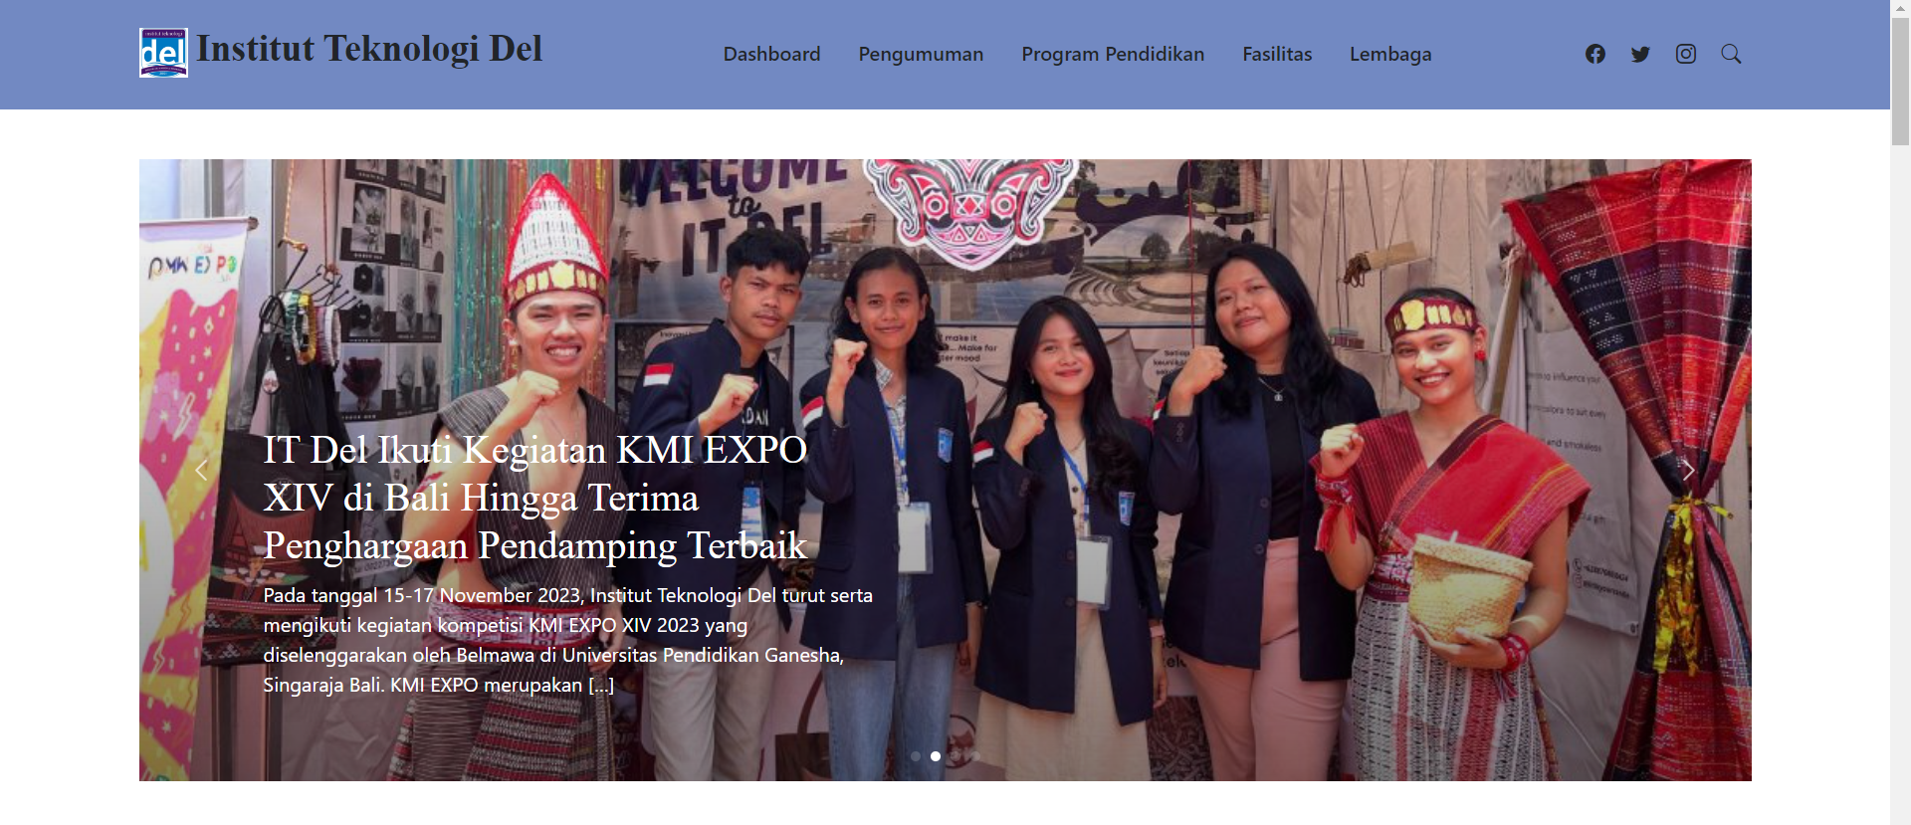

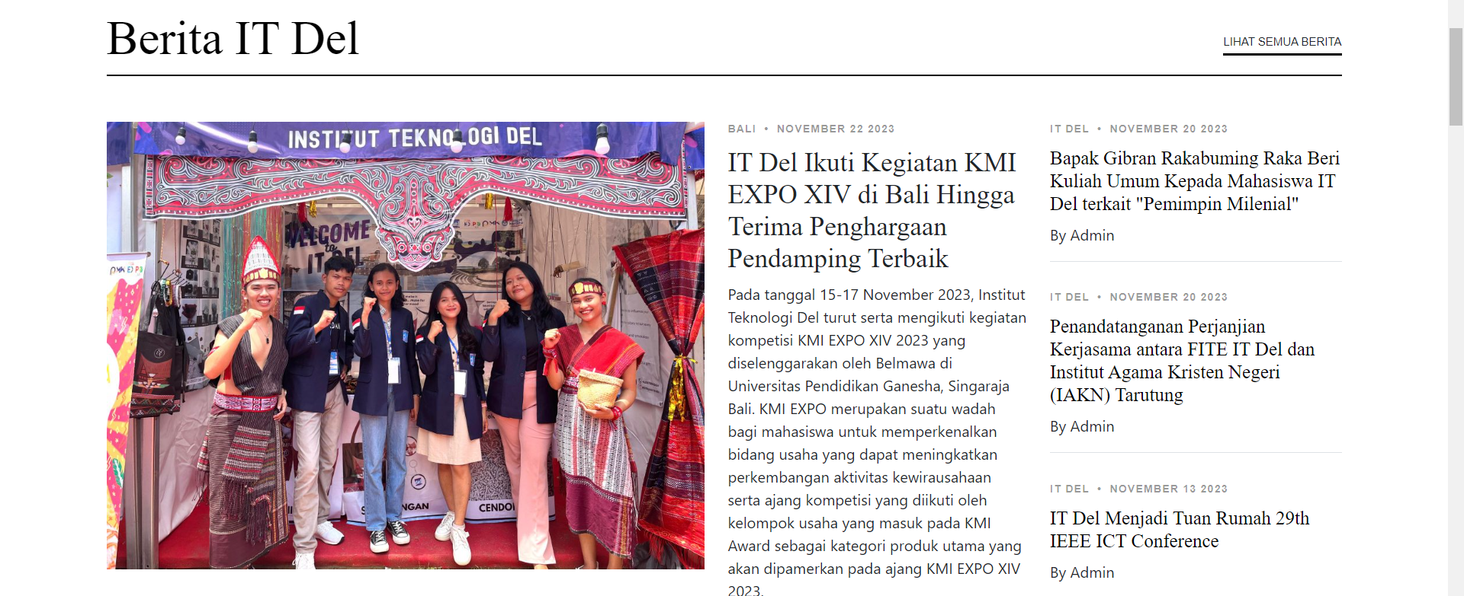

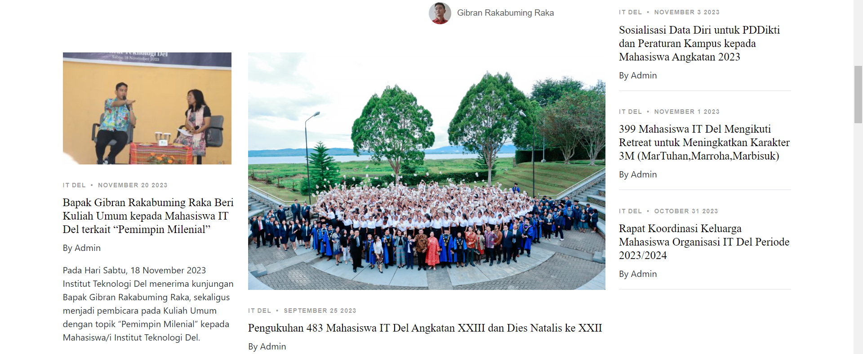

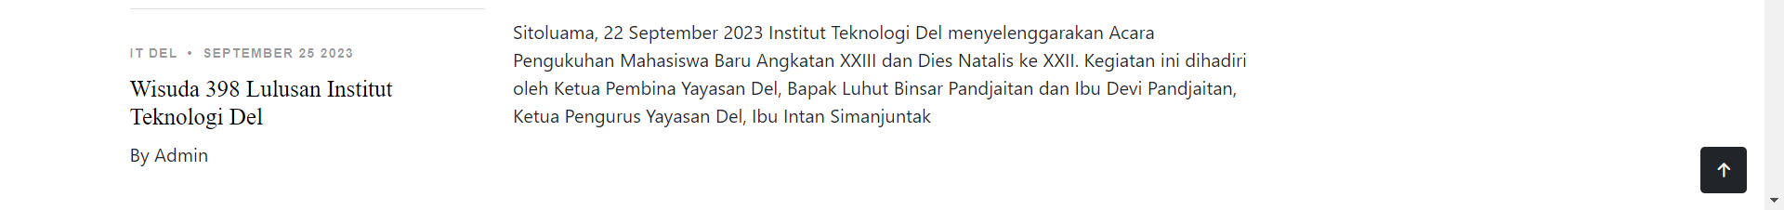

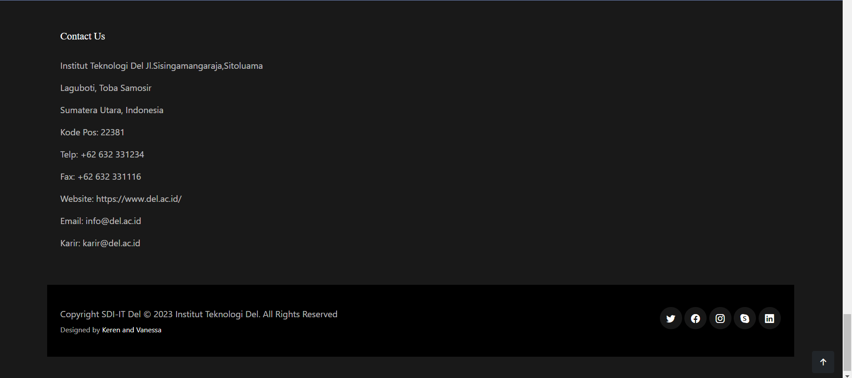

**Gambar 1 Halaman Dashboard UI Baru User**

### Tampilan halaman Dashboard untuk Admin sebagai berikut :

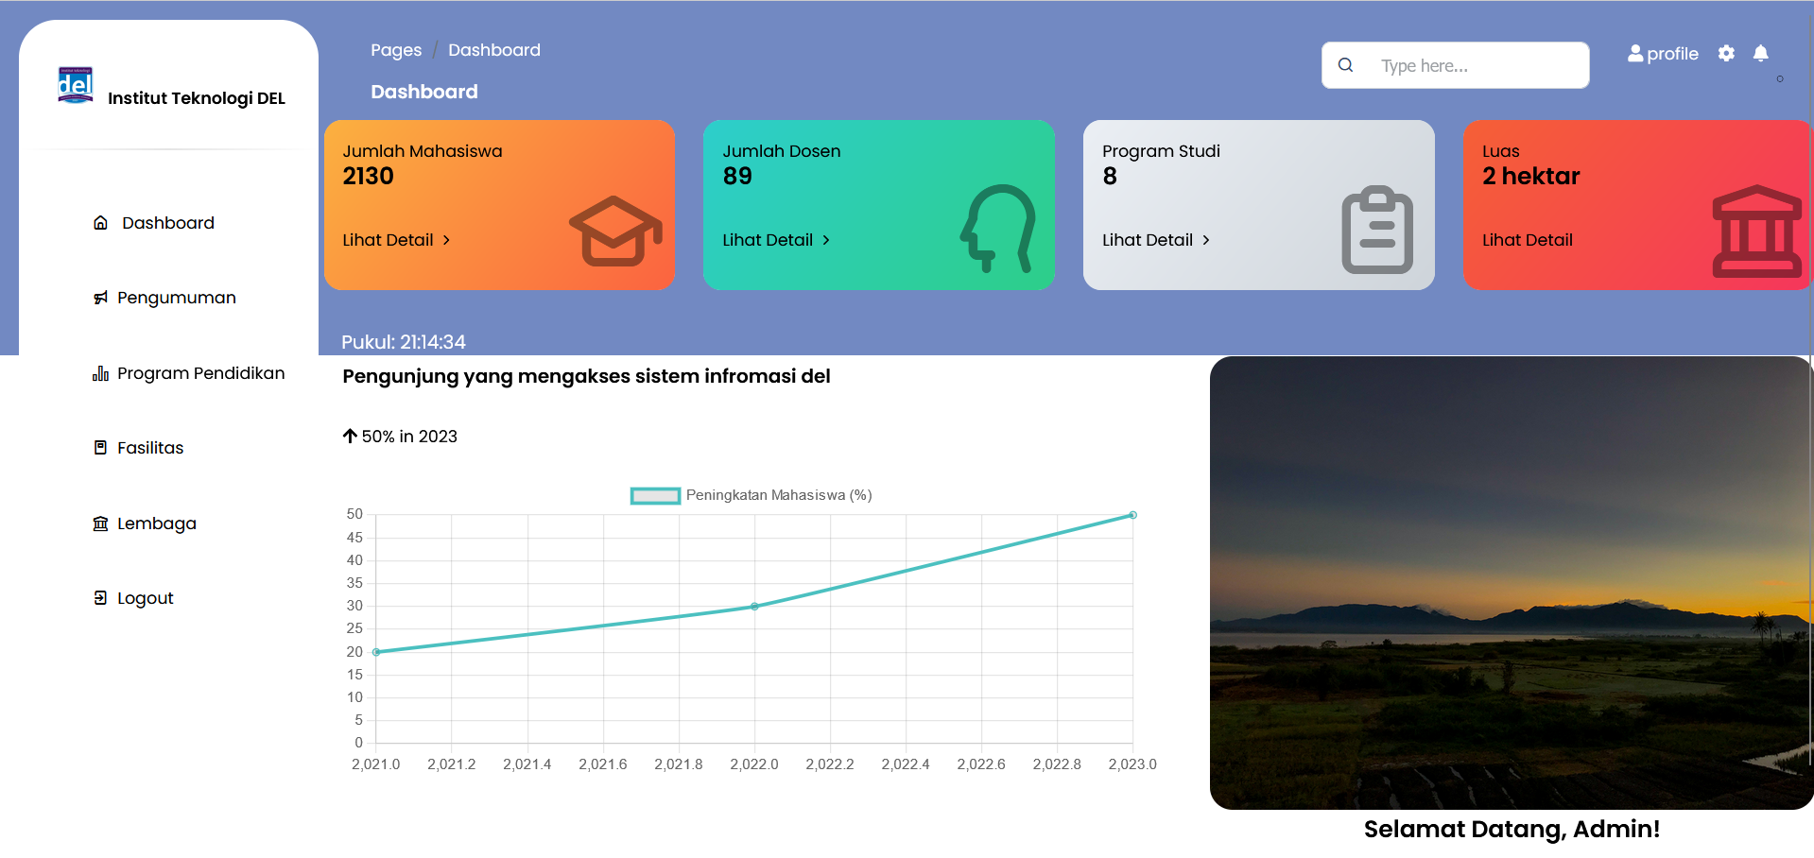

**Gambar 2 Halaman Dashboard UI Baru Admin**

### **3.1.3 Gambar Dashboard UI Lama**

Tampilan halaman Dashboard untuk User sebagai berikut :

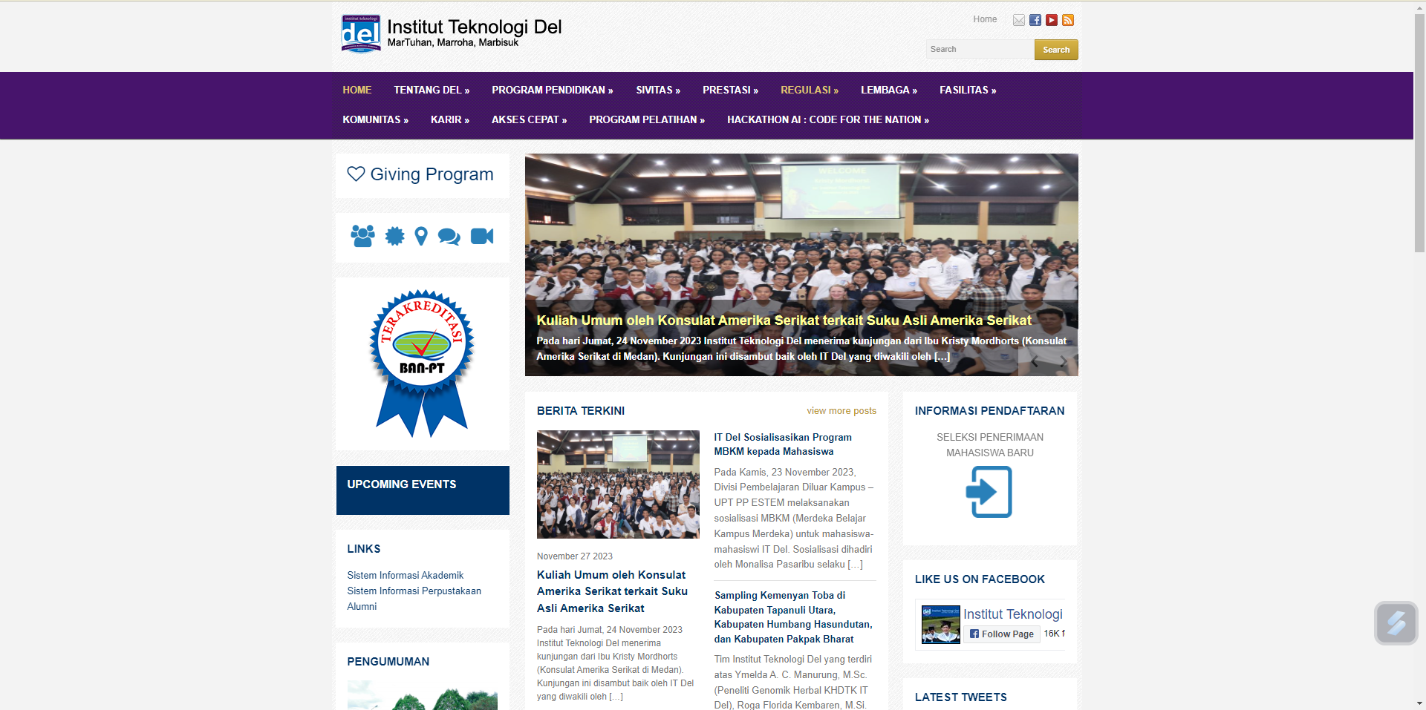

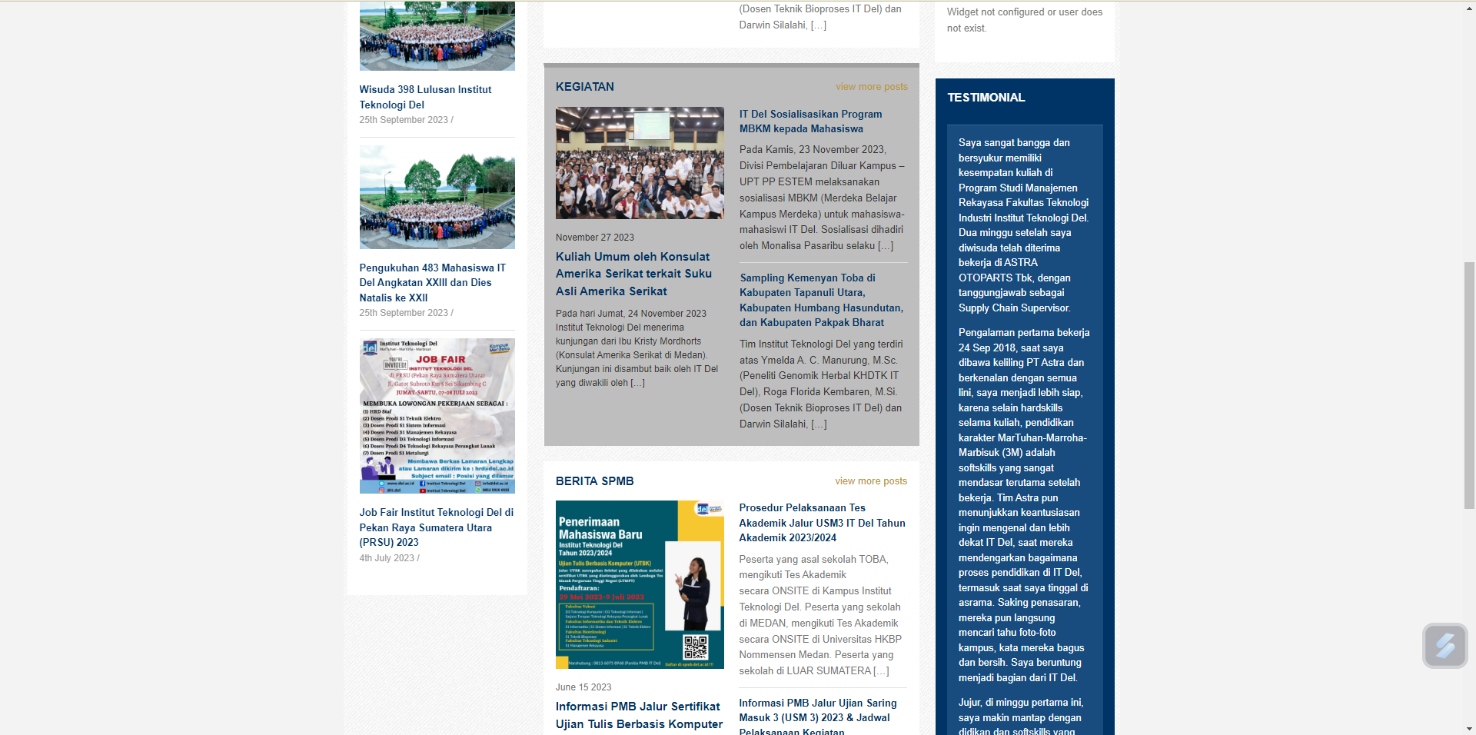

**Gambar 3 Halaman Dashboard UI User lama**

## **3.2 Pengumuman**

### **3.2.1 Penjelasan Desain Ui Baru Yang Dibuat**

Desain UI baru pada bagian Pengumuman yang memiliki perpaduan warna yang menciptakan harmoni. Dimana warna tersebut mencangkup biru muda dan putih warna utama dalam website, mengapa warna tersebut menjadi pilihan dari banyak warna lainnya? setelah mempelajari topik color pada perkuliahan, yang menjelaskan bahwa pemilihan warna untuk sebuah desain UI perlu dilakukannya harmonisasi warna yang tidak membuat mata penggunanya tidak mudah jenuh atau sakit. Dimana kami merancang warna biru muda dengan nilai RGB (114, 137, 194) dan putih yang lembut dan menenangkan. Ini memiliki nuansa biru dengan sentuhan abu-abu dan putih, memberikan kesan yang bersih dan ringan. Warna ini dapat dianggap cocok untuk website, terutama jika ingin menciptakan tampilan yang tenang, profesional, atau bersahaja yang tidak mengurangi look, feel dari desain dan kami juga menghindari warna yang saturated,tetapi konsisten dengan ekspektasi. Selanjutnya desain UI yang baru ini memiliki karakter yaitu, huruf/latter, angka angka, tanda baca dan simbol simbol yang dimana font yang digunakan untuk huruf/latter adalah font poppins family, font ini menjadi pilihan dimana Poppins didesain dengan proporsi huruf yang baik, membuatnya mudah dibaca pada berbagai ukuran teks. Poppins memiliki gaya modern dan bersih yang dapat memberikan tampilan yang segar dan kontemporer pada website. Desainnya yang sederhana namun elegan membuatnya serbaguna dan dapat diintegrasikan dengan berbagai jenis desain. Yang terakhir peletakan gambar yang dituangkan dalam desain UI baru ini diatur menggunakan layout agar peletakannya tidak terlihat berantakan oleh pengguna.

### **3.2.2 Gambar Pengumuman UI Baru**

Tampilan halaman pengumuman untuk User sebagai berikut :

Tampilan halaman pengumuman untuk Admin sebagai berikut :

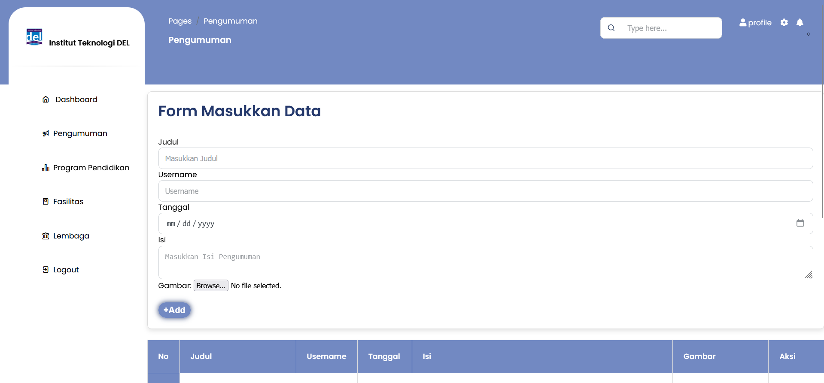

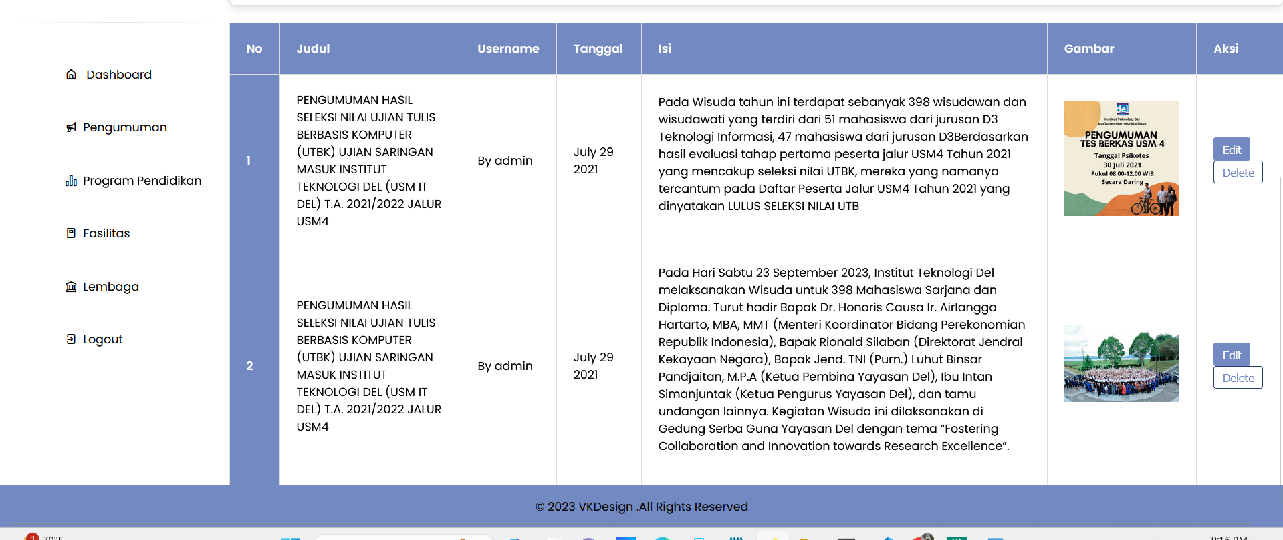

**Gambar 4 Halaman pengumuman UI Baru Admin**

**3.2.3 Gambar Pengumuman UI Lama**

Tampilan halaman pengumuman untuk User sebagai berikut :

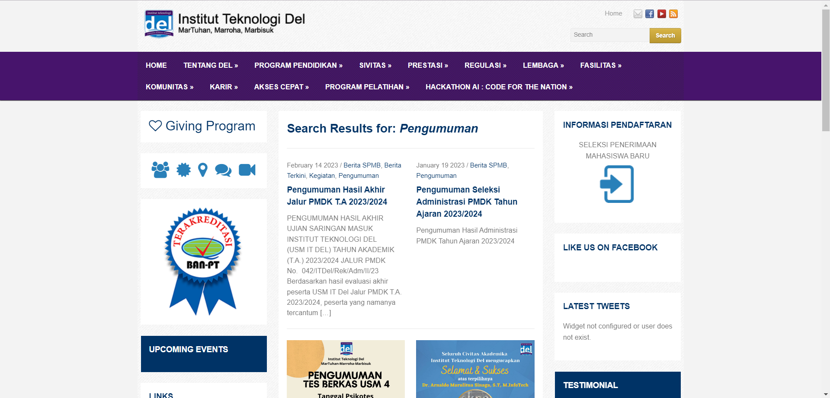

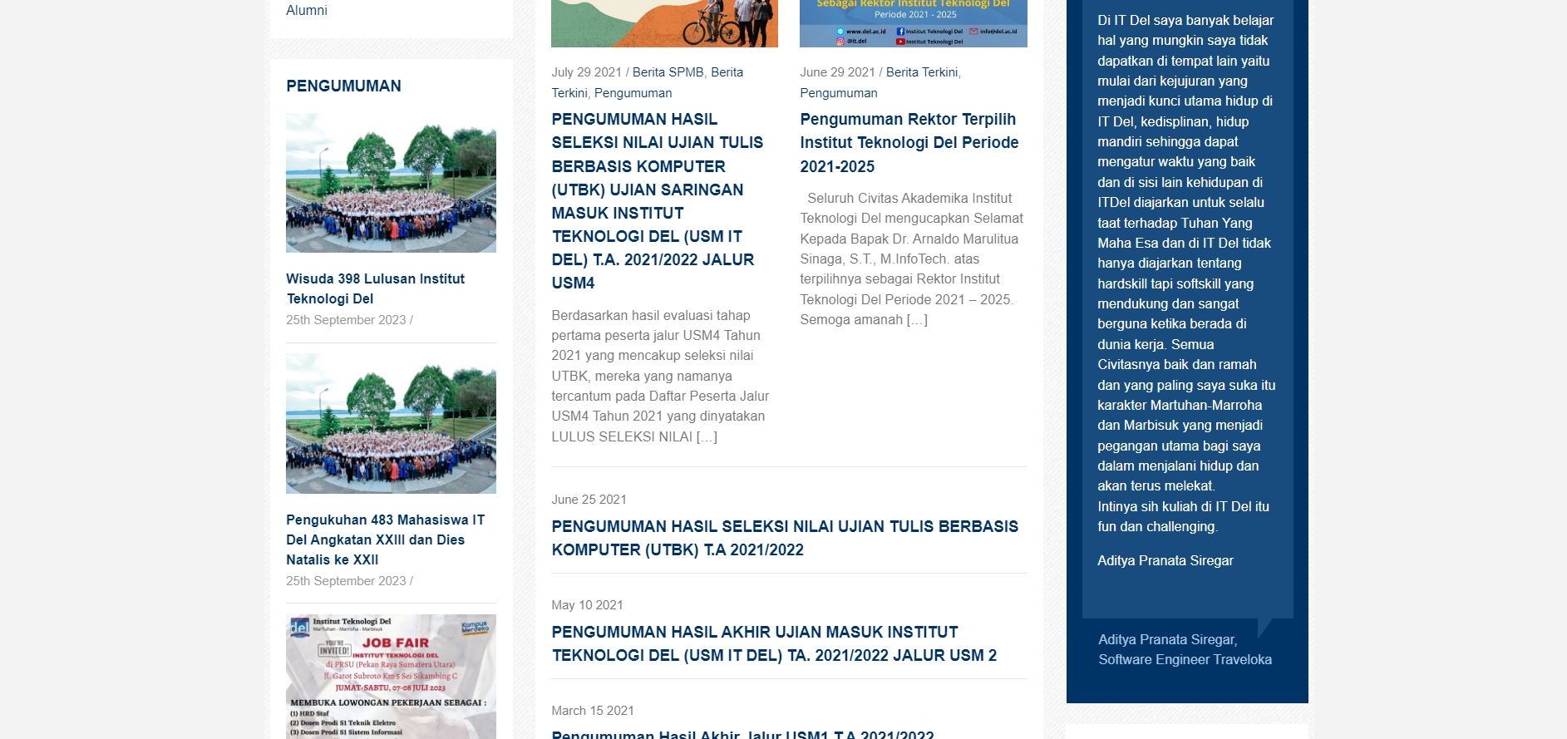

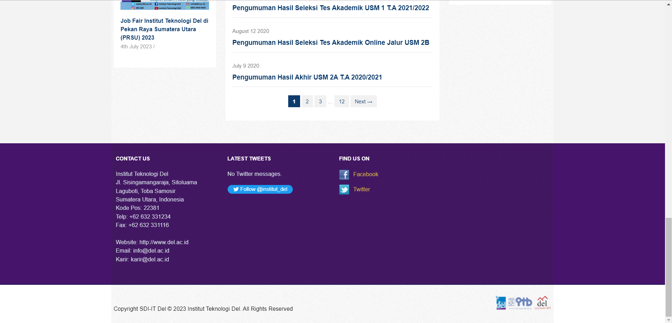

**Gambar 5 halaman pengumuman UI Lama user**

## **3.3 Program Pendidikan**

### **3.3.1 Program Pendidikan**

Desain UI baru pada bagian Program Pendidikan yang memiliki perpaduan warna yang menciptakan harmoni. Dimana warna tersebut mencangkup biru muda dan putih warna utama dalam website, mengapa warna tersebut menjadi pilihan dari banyak warna lainnya? setelah mempelajari topik color pada perkuliahan, yang menjelaskan bahwa pemilihan warna untuk sebuah desain UI perlu dilakukannya harmonisasi warna yang tidak membuat mata penggunanya tidak mudah jenuh atau sakit. Dimana kami merancang warna biru muda dengan nilai RGB (114, 137, 194) dan putih yang lembut dan menenangkan. Ini memiliki nuansa biru dengan sentuhan abu-abu dan putih, memberikan kesan yang bersih dan ringan. Warna ini dapat dianggap cocok untuk website, terutama jika ingin menciptakan tampilan yang tenang, profesional, atau bersahaja yang tidak mengurangi look, feel dari desain dan kami juga menghindari warna yang saturated,tetapi konsisten dengan ekspektasi. Selanjutnya desain UI yang baru ini memiliki karakter yaitu, huruf/latter, angka angka, tanda baca dan simbol simbol yang dimana font yang digunakan untuk huruf/latter adalah font poppins family, font ini menjadi pilihan dimana Poppins didesain dengan proporsi huruf yang baik, membuatnya mudah dibaca pada berbagai ukuran teks. Poppins memiliki gaya modern dan bersih yang dapat memberikan tampilan yang segar dan kontemporer pada website. Desainnya yang sederhana namun elegan membuatnya serbaguna dan dapat diintegrasikan dengan berbagai jenis desain. Yang terakhir peletakan gambar yang dituangkan dalam desain UI baru ini diatur menggunakan layout agar peletakannya tidak terlihat berantakan oleh pengguna.

### **3.3.2 Gambar Program Pendidikan UI Baru**

### Tampilan halaman Program Pendidikan untuk User sebagai berikut :

### Tampilan halaman Program Pendidikan untuk Admin sebagai berikut :

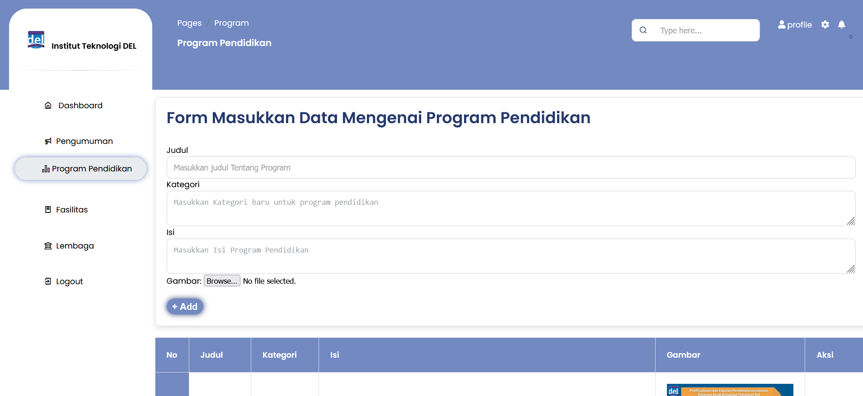

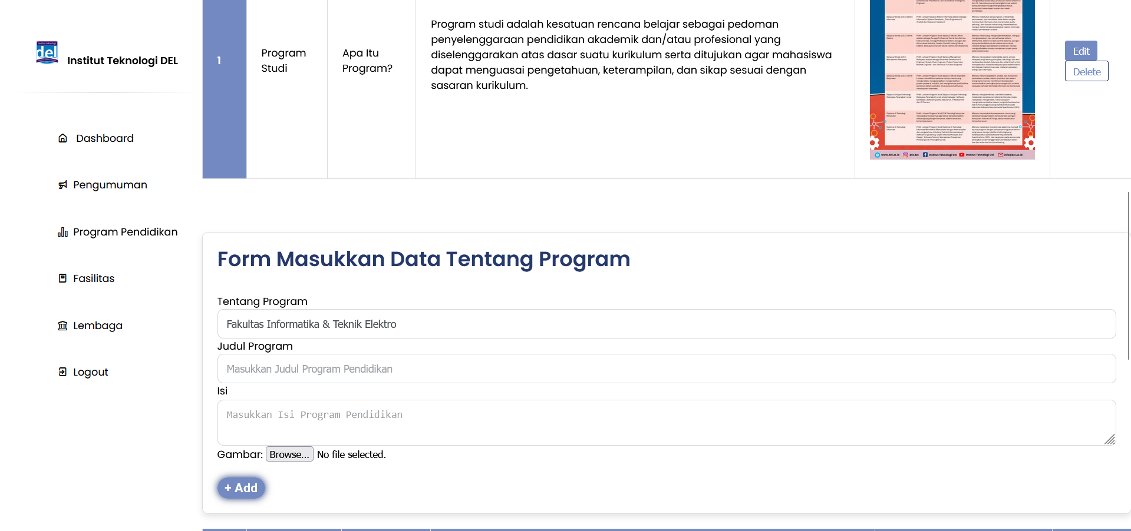

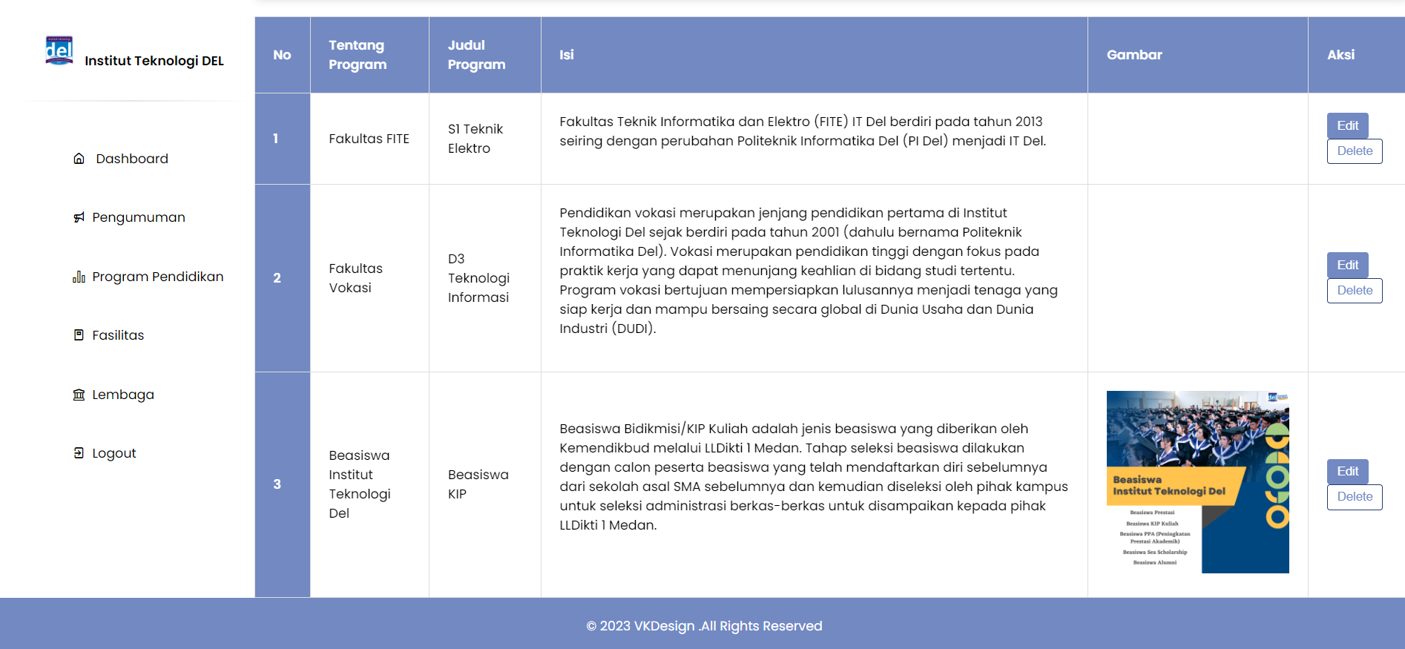

**Gambar 6 halaman Program Pendidikan UI baru Admin**

### **3.3.3 Gambar Program Pendidikan UI Lama**

### Tampilan halaman Program Pendidikan untuk User sebagai berikut :

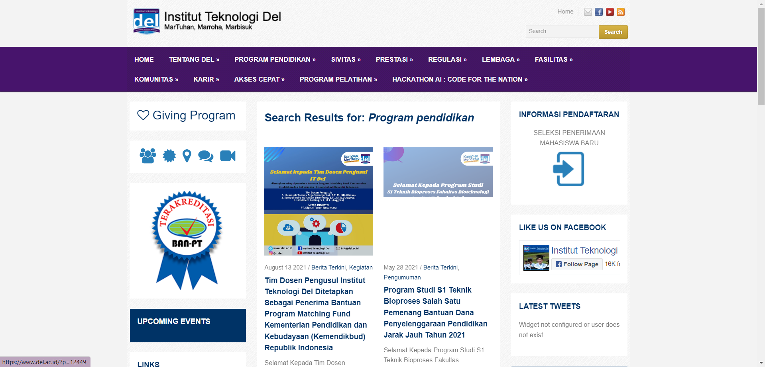

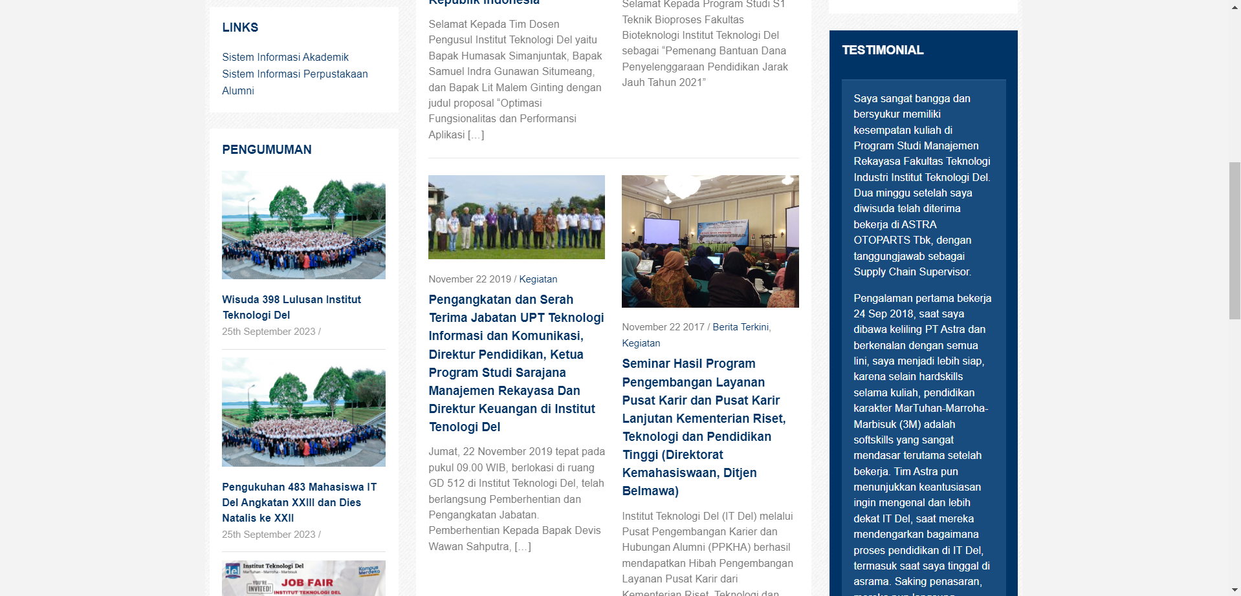

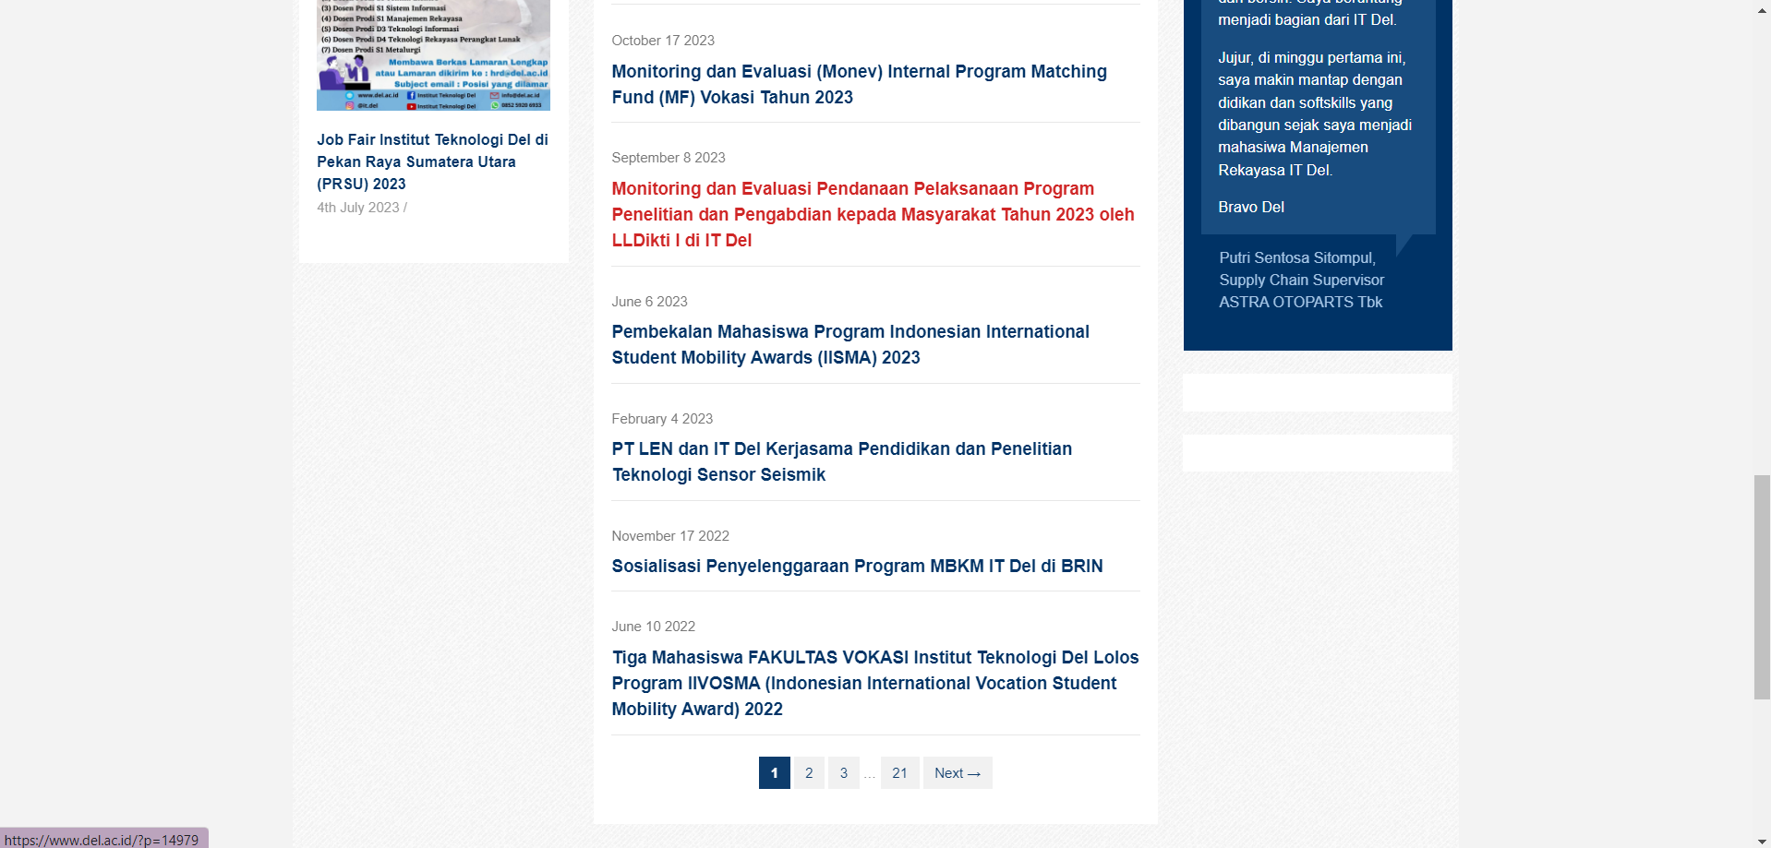

**Gambar 7 halaman Lembaga UI lama user**

## **3.4 Lembaga**

### **3.4.1 Penjelasan Desain UI Baru Yang Dibuat**

Desain UI baru pada bagian Lembaga yang memiliki perpaduan warna yang menciptakan harmoni. Dimana warna tersebut mencangkup biru muda dan putih warna utama dalam website, mengapa warna tersebut menjadi pilihan dari banyak warna lainnya? setelah mempelajari topik color pada perkuliahan, yang menjelaskan bahwa pemilihan warna untuk sebuah desain UI perlu dilakukannya harmonisasi warna yang tidak membuat mata penggunanya tidak mudah jenuh atau sakit. Dimana kami merancang warna biru muda dengan nilai RGB (114, 137, 194) dan putih yang lembut dan menenangkan. Ini memiliki nuansa biru dengan sentuhan abu-abu dan putih, memberikan kesan yang bersih dan ringan. Warna ini dapat dianggap cocok untuk website, terutama jika ingin menciptakan tampilan yang tenang, profesional, atau bersahaja yang tidak mengurangi look, feel dari desain dan kami juga menghindari warna yang saturated,tetapi konsisten dengan ekspektasi. Selanjutnya desain UI yang baru ini memiliki karakter yaitu, huruf/latter, angka angka, tanda baca dan simbol simbol yang dimana font yang digunakan untuk huruf/latter adalah font poppins family, font ini menjadi pilihan dimana Poppins didesain dengan proporsi huruf yang baik, membuatnya mudah dibaca pada berbagai ukuran teks. Poppins memiliki gaya modern dan bersih yang dapat memberikan tampilan yang segar dan kontemporer pada website. Desainnya yang sederhana namun elegan membuatnya serbaguna dan dapat diintegrasikan dengan berbagai jenis desain. Yang terakhir peletakan gambar yang dituangkan dalam desain UI baru ini diatur menggunakan layout agar peletakannya tidak terlihat berantakan oleh pengguna.

### **3.4.2 Gambar Lembaga UI Baru**

### Tampilan halaman lembaga untuk User sebagai berikut :

### Tampilan halaman lembaga untuk Admin sebagai berikut :

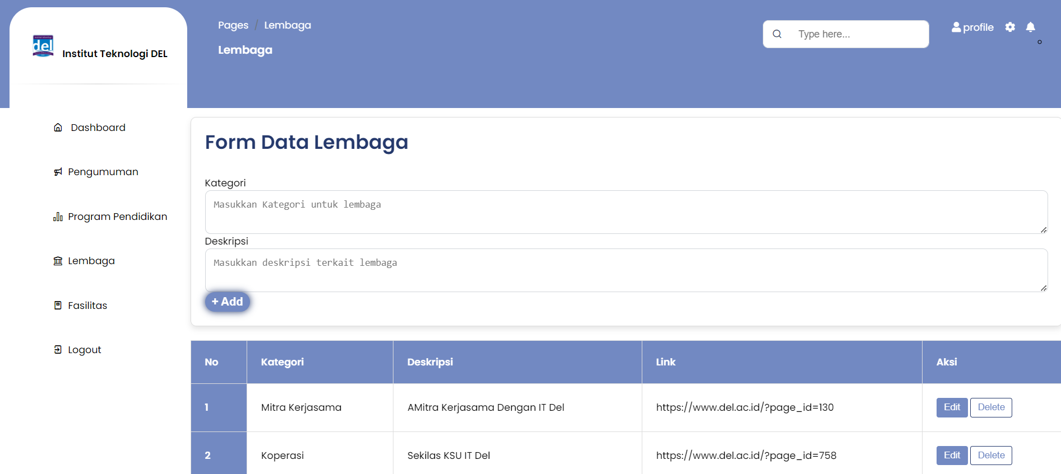

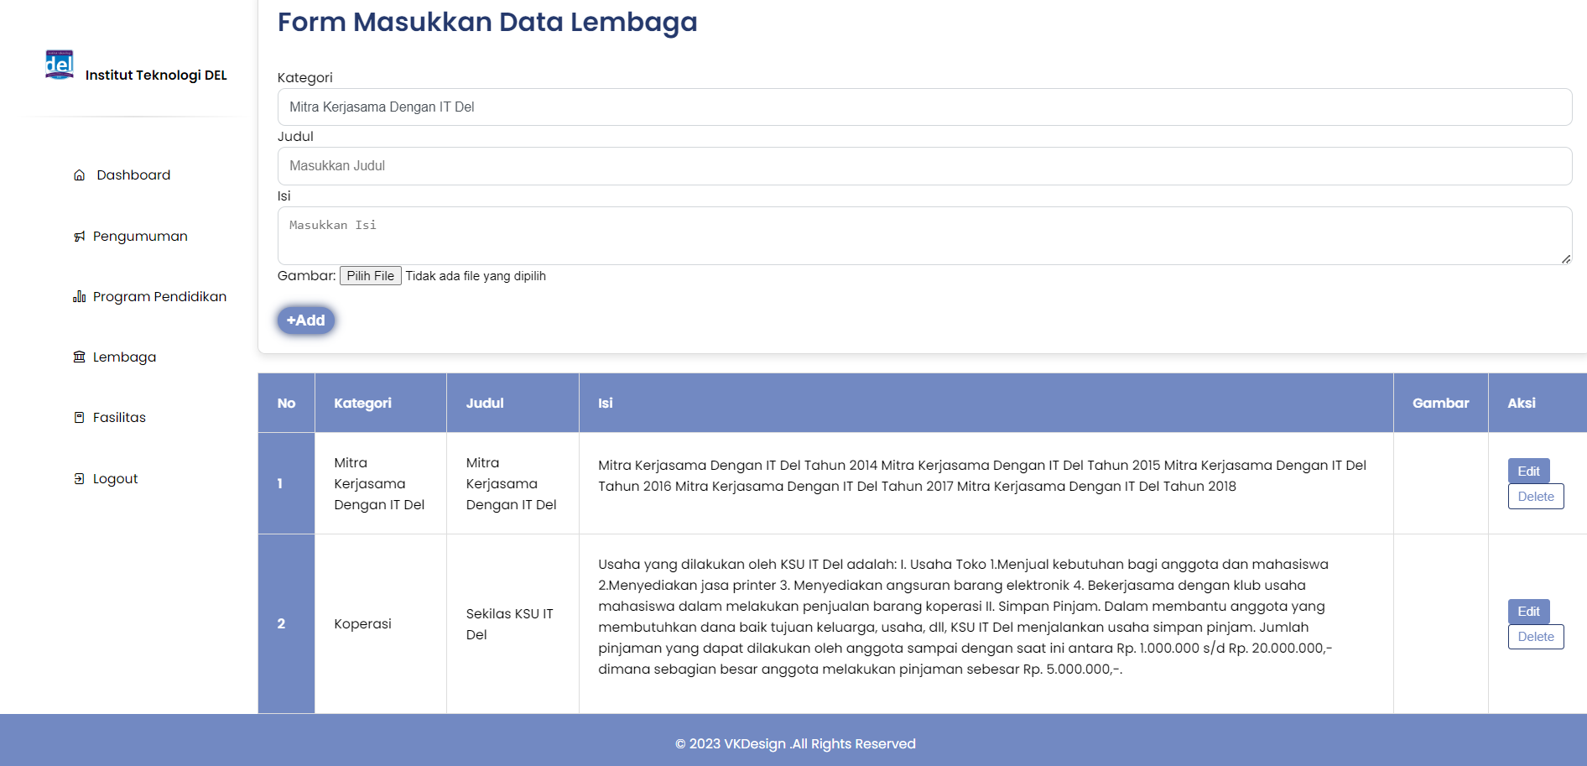

**Gambar 8 halaman lembaga UI Baru Admin**

### **3.4.3 Gambar lembaga UI Lama**

### Tampilan halaman Fasilitas untuk User sebagai berikut :

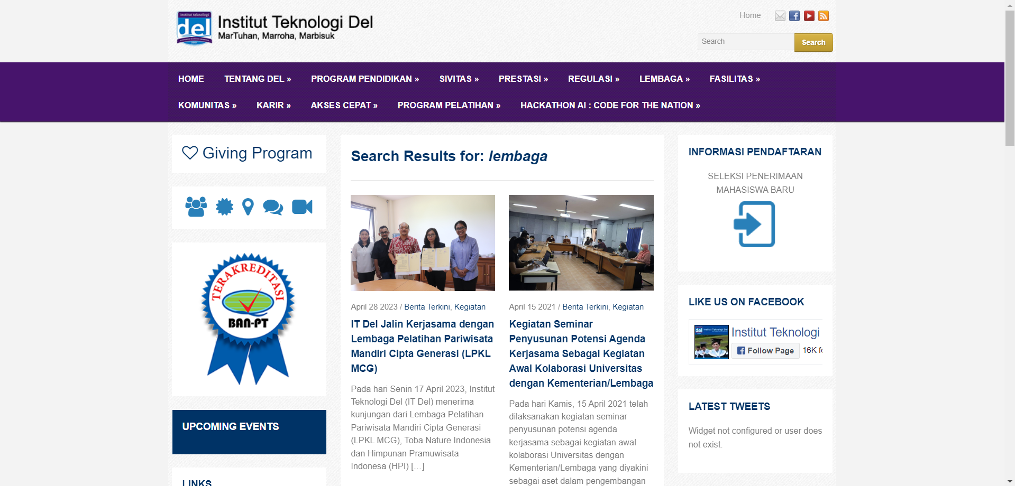

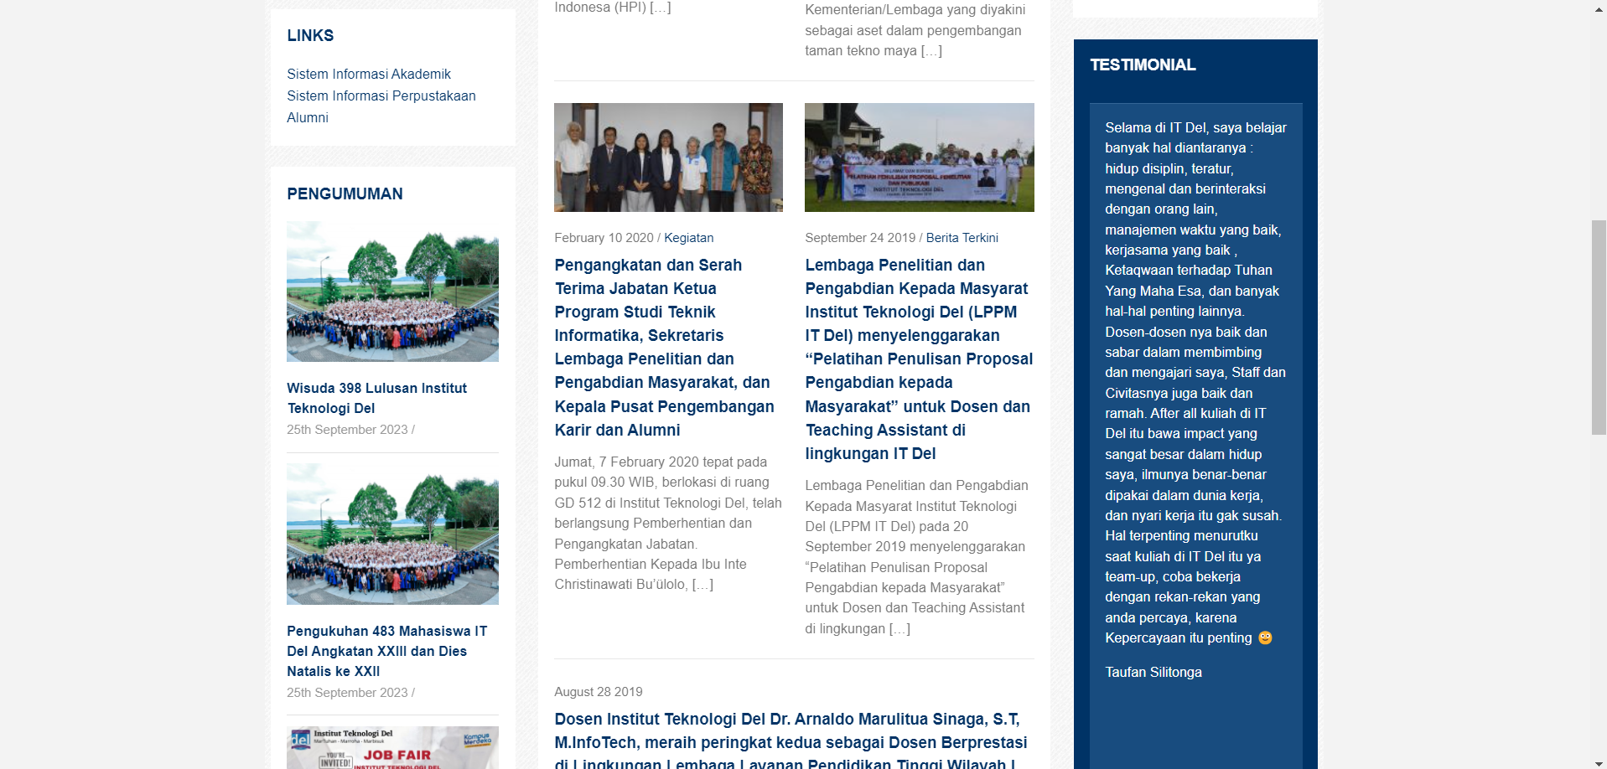 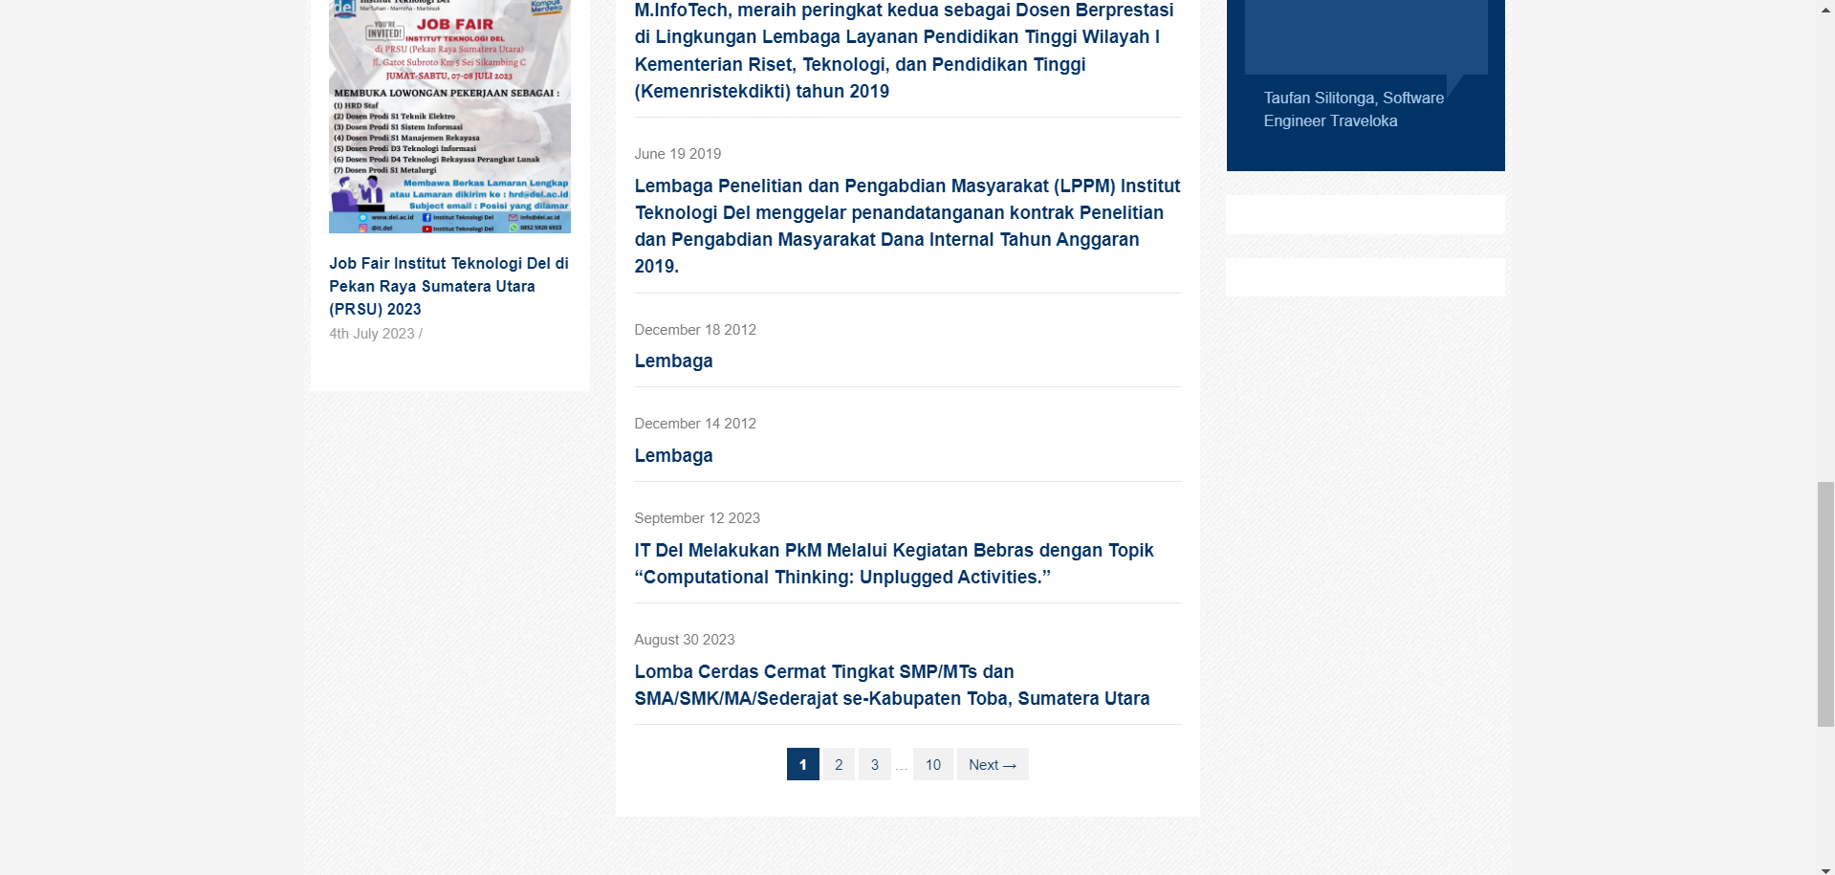

**Gambar 9 halaman lembaga UI Lama Admin**

## **3.5 Fasilitas**

### **3.5.1 Penjelasan Desain UI Baru Yang Dibuat**

Desain UI baru pada bagian Fasilitas yang memiliki perpaduan warna yang menciptakan harmoni. Dimana warna tersebut mencangkup biru muda dan putih warna utama dalam website, mengapa warna tersebut menjadi pilihan dari banyak warna lainnya? setelah mempelajari topik color pada perkuliahan, yang menjelaskan bahwa pemilihan warna untuk sebuah desain UI perlu dilakukannya harmonisasi warna yang tidak membuat mata penggunanya tidak mudah jenuh atau sakit. Dimana kami merancang warna biru muda dengan nilai RGB (114, 137, 194) dan putih yang lembut dan menenangkan. Ini memiliki nuansa biru dengan sentuhan abu-abu dan putih, memberikan kesan yang bersih dan ringan. Warna ini dapat dianggap cocok untuk website, terutama jika ingin menciptakan tampilan yang tenang, profesional, atau bersahaja yang tidak mengurangi look, feel dari desain dan kami juga menghindari warna yang saturated,tetapi konsisten dengan ekspektasi. Selanjutnya desain UI yang baru ini memiliki karakter yaitu, huruf/latter, angka angka, tanda baca dan simbol simbol yang dimana font yang digunakan untuk huruf/latter adalah font poppins family, font ini menjadi pilihan dimana Poppins didesain dengan proporsi huruf yang baik, membuatnya mudah dibaca pada berbagai ukuran teks. Poppins memiliki gaya modern dan bersih yang dapat memberikan tampilan yang segar dan kontemporer pada website. Desainnya yang sederhana namun elegan membuatnya serbaguna dan dapat diintegrasikan dengan berbagai jenis desain. Yang terakhir peletakan gambar yang dituangkan dalam desain UI baru ini diatur menggunakan layout agar peletakannya tidak terlihat berantakan oleh pengguna.

### **3.5.2 Gambar Fasilitas UI Baru**

### Tampilan halaman fasilitas untuk User sebagai berikut :

### Tampilan halaman fasilitas untuk Admin sebagai berikut :

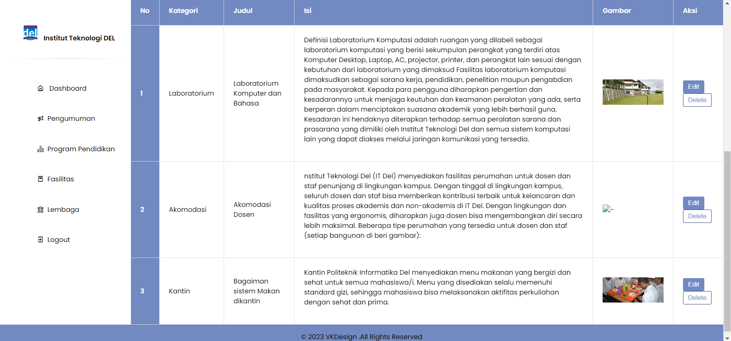

**Gambar 10 Halaman Fasilitas UI Baru Admin**

### **3.5.3 Gambar Fasilitas UI Lama**

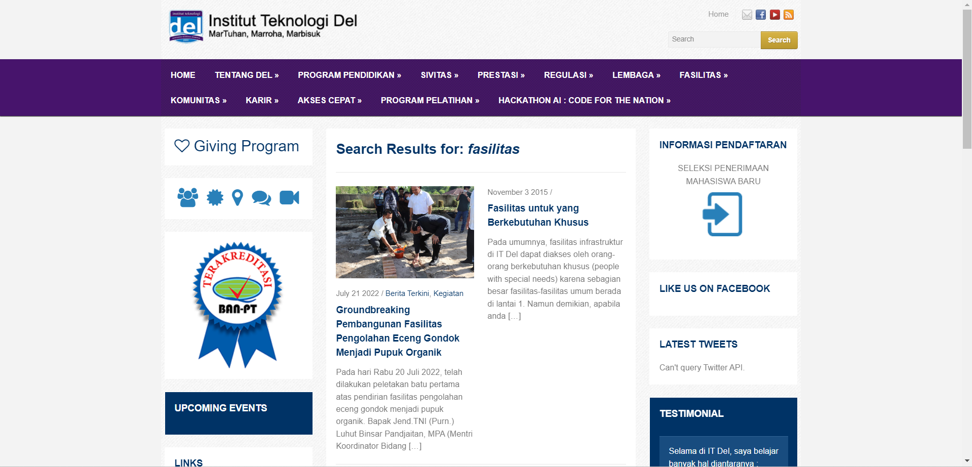

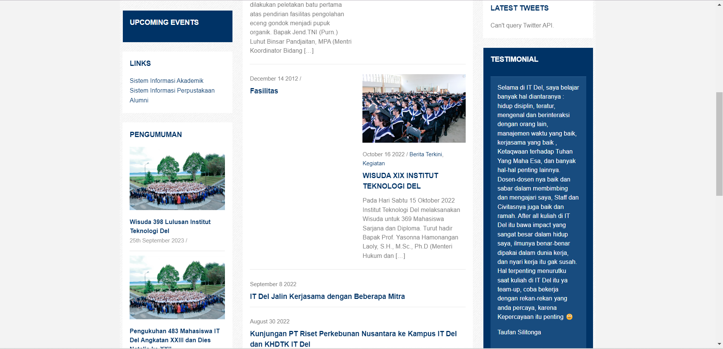

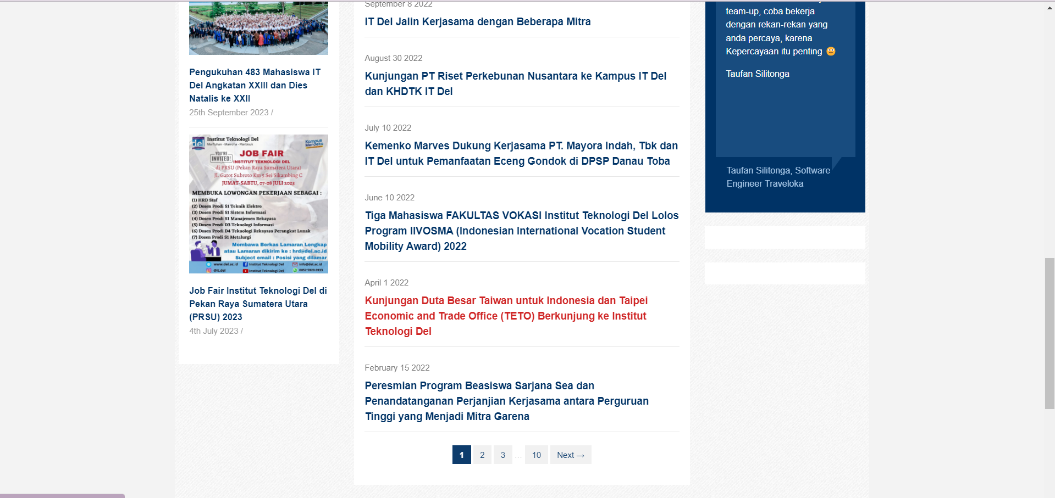

**Gambar 11 Halaman Fasilitas UI Lama User**